קולה וכבד

שם המגישות: בת אל מקונן, אור מאמו, טל מורידן ולידור מלכה.
כיתה: יב'1
שם המורה: אילנה סורפין
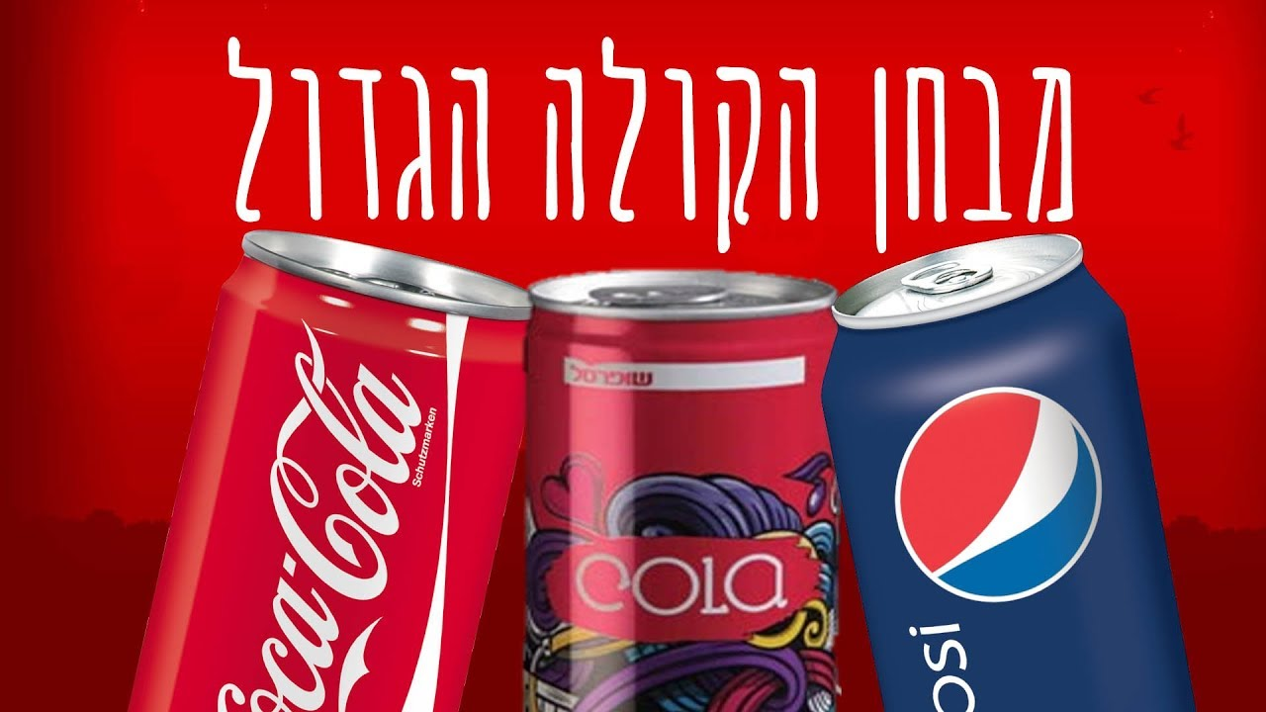

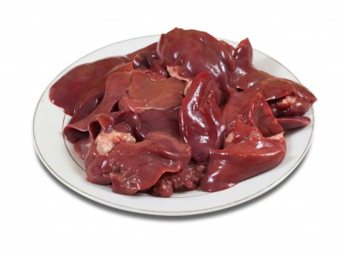

משקה קוקה קולה – ממה הוא מורכב ?
רשימת החומרים המצויים במשקה קוקה - קולה :
החומרים המצווים במשקה הקוקה קולה כפי שהם רשומים על תווית הבקבוק | החומרים המצווים במשקה הקוקה קולה כפי שהם מוזכרים במאמר
חומצת מאכל זרחתית (H3PO4 ) | המרכיב הפעיל בקוקה קולה הוא חומצה זרחתית ורמת ה – PH שלה הוא 2.8, וכך היא יכולה להמיס ציפורן תוך 4 ימים. אספרטיים, ממתיק מלאכותי המצוי ביותר מ- 6000 מאכלים ומשקאות דיאטטיים. זהו אנזים המורכב מ- 2 חומצות אמינו פניללין וחומצה אספרטית. אחד המקורות התעשייתיים של אותם חומצות האמינו הם חלבונים המופקים מחיטה או מקטניות.
פחמן דו חמצני  ( CO2) | הבועות שבמשקה המוגז מופקות לעיתים כתוצר לוואי של תעשיית המשרים בתהליך המבוסס על החמצת חיטים.
צבע מאכל כרמל  (E -150 ) | קרמין מעניק את הצבע החום-אדמדם לקולה. פיגמנט צבעוני המשמש בסיס לתעשייה שלמה של צביעה באדום. הצבע קרמין הוא צבע טבעי ויציב וכשהתברר שצבעי מאכל סינתטיים מזיקים לבריאות הוא תפס מקום נכבד בצבעית מאכלים שונים.
חומרי טעם וריח | כוס הקולה מכילה סוגים שונים של תמציות טעם. כ – 30% מחומרי הגלם לייצור תמציות מקורם באלכוהול או בחומרי לוואי של אלכוהול. את הכוהל ניתן להפיק מחומרים רבים ומגוונים, בהם סוכר, תירס וקליפות תפוזים. אך לפעמים קורה ותנאי השוק מכתיבים את הפקתו מעמילן החיטה.
סוכר (C6H12O6 )
מים ( ( H2O
קפאין (C6H12N4O2)

רשימה של שאלות שהתעוררו במהלך הקריאה:
- מהי ההשפעה של ריכוז הקולה על הכבד ?
- למה גורמת החומצה המצויים בקולה ?
- כיצד משפיעים הממתיקים המלאכותיים על טיב הקולה ?
- כיצד קולה משפיעה על השיניים ?
- מהי רמת החומציות בחברות שונות של משקה הקולה .
שאלת חקר: כיצד ריכוזים שונים של קולה משפיעים על המסה של הכבד?
השערה :
הכבד יתפרק הכי הרבה בכוס בה יש את ריכוז הקולה הגבוה ביותר.
בסיס להשערה: בקולה ישנה חומצה זרחתית וכמו כל חומצה יש לה יכולת להגיב עם חומרים שמהם מורכב הכבד כמו : אונות, דם, עורקים , רצועות דם . לכן כאשר חלקי הכבד נשארים בקולה למשך שבוע החומצה תפרק בהדרגתיות את תאי הכבד ובכך ישתנה גם משקלו.
תכנון הניסוי:
- משתנה בלתי תלוי : ריכוז הקולה.
משתנה תלוי : שינוי במסה הכבד.
- הגורם שנשאר קבועים הם :
- נפח של תמיסות הקולה
- סוג הקולה
- סוגי הכלים
- זמן הבדיקה
- תנאי הסביבה
- משקל הכבד הנלקח לניסוי.

- מהלך הניסוי - תיאור מפורט של שלבי העבודה :
- נחתוך את הכבד לחתיכות שווה במשקלן – כל חתיכה 10 גרם.
- נמהל קולה בריכוזים שונים בכל כוס בעזרת מים. נכין 6 כוסות כאשר נתחיל מריכוז של 0% קולה ונעלה בהדרגה כל פעם בכל כוס. (20%,40%,60%.....)
- נכניס כל חתיכת כבד לכוס בעלת ריכוז שונה של קולה.
- לאחר שבוע נשפוך את הקולה מהכוסות ונייבש את חלקי הכבד.
- לאחר הייבוש נשקול מחדש את חלקי הקולה במאוזנים דיגיטליים ונחשב את השינוי במסה. (שיטת מדידה של השינוי במשתנה התלוי – שקולה במאזניים דיגיטליים).
בקרה בניסוי:
מערכת המכילה מים מזוקקים (בלי קולה). זו היא בקרה חיצונית כי מערכת אינה כוללת את הגורם שאותו משנים במהלך הניסוי (ריכוזים שונים של קולה).
- הציוד והחומרים הדרושים לניסוי:
- מאזניים דיגיטליים.
- 200 גרם כבד עוף.( בהמשך יחתך ל- 6 חתיכת במשקל 10 גרם כל אחת )
- סכין בישול.
- 300 מ"ל של קוקה קולה.
- 300 מ"ל מים.
- 6 כוסות בעלות נפל של 200 מ"ל.
- נייר סופג.

ביצוע הניסוי:
- חתכנו את הכבד ל– 6 חתיכות כאשר כל אחת שוקלת 10 גרם.
- מהלנו קולה בריכוזים שונים בכל כוס. 0%,20% ,40%,60% ,80%, 100%
- לאחר שמהלנו את הקולה נכניס לכל כוס חתיכת כבד במשקל 10 גרם שחתכנו קודם לכן.
- במהלך השבוע נתצפת על הכוסות ונבדוק שינויים כמראה ולאחר שבוע נשפוך את הקולה מהכוסות ונייבש בעדינות את חתיכת הכבד שנותרה.
- לאחר הייבוש נשקול מחדש את חתיכות הכבד שקיבלנו בכל כוס, את השקילה נבצע באמצעות מאזניים דיגיטליים, לאחר השקילה נחשב את השינוי במסה שעברה חתיכת הכבד.
תצפיות :
- לפני הניסוי: התמיסות בצבעים שונים, ככל שריכוז הקולה גבוה יותר כך צבעה של התמיסה חום כהה יותר.
- במהלך הניסוי: במהלך השבוע ראינו שבכל הכוסות נוצרו בועות, ובכוס שהכילה 100% קולה החלו להופיע כתמים לבנים על תאי הכבד.
- בסיום הניסוי: ביום האחרון של הניסוי, ניתן היה להבחין בשינויים חיצוניים בתמיסות השונות.
100% - צבע התמיסה נשמר אך הכבד קטן ונקודות לבנות כיסו אותו.
80% - צבע התמיסה נעשה כהה יותר, וגם הכבד קטן.
60% - צבע התמיסה הפך לכהה יותר ונראו שינויים קטנים לגודל הכבד.
40% - צבע התמיסה נשאר כמעט זהה ונראו שינויים קטנים בגודל הכבד.
20% - צבע התמיסה כמעט ולא השתנה ונראו שינויים קטנים בגודל הכבד.
0% - צבע התמיסה נהפך כהה יותר וכמעט ולא היו שינויים בגודל הכבד.

תוצאות - שינוי במשקל הכבד כפונקציה של ריכוז הקולה :
מס' כוס | ריכוז הקולה (אחוזים) | נפח המים (מ"ל) | נפח הקולה (מ"ל) | מסה התחלתית של הכבד (גרם) | מסה סופית של כבד (גרם) | שינוי במסת הכבד  (גרם)
1 | 0 | 100 | 0 | 10.23 | 9.98 | 0.25
2 | 20 | 80 | 20 | 10.02 | 8.08 | 1.34
3 | 40 | 60 | 40 | 10.16 | 8.78 | 1.38
4 | 60 | 40 | 60 | 10.09 | 8.52 | 1.57
5 | 80 | 20 | 80 | 10.12 | 8.47 | 1.65
6 | 100 | 0 | 100 | 9.90 | 8.06 | 1.84
גרף תוצאות:
הצגה גרפית של השינוי במשקל הכבד בכל ריכוז קולה.
הסבר של הגרף :
ככל שריכוז הקולה גבוה יותר כך השינוי במסה הכבד גדול יותר, מה שאומר שחלק גדול יותר מהכבד יתפרק. בגרף ישנה נקודת שבר והיא מופיעה כאשר יש ריכוז של קולה יחד עם הכבד. ריכוז של הקולה גורם באופן ישיר לירידה במסה הכבד, ולכן ישנה נקודת שבירה בריכוז של 20% , מכיוון שזוהי הנקודה שבה הכבד בא במגע עם הקולה, ומתחיל להשתנות.
דיון בתוצאות ומסקנות:
מתוצאות הניסוי ניתן לראות כי ריכוז הקולה אכן משפיע על התפרקות הכבד והשינוי במסתו.
ב - 100% ריכוז קולה הכבד התפרק בצורה הכי משמעותית והשינוי היה הגבוה ביותר 1.84, לעומת זאת ב- 0% קולה, השינוי היה הקטן ביותר 0.25 . התוצאות תואמות את השערתנו שהכבד יתפרק הכי הרבה בכוס בה יש את ריכוז הקולה הגבוה ביותר.
את השינוי במסת הכבד ניתן לייחס לחומצה זרחתית H3PO4 הנמצאת בקולה. החומצה מגיבה עם מרכיבי הכבד ומצליחה לפרק את התאים שלו ומכאן מגיעה המסקנה שקולה בריכוז גבוה מאוד פוגעת בתאי הכבד באופן משמעותי. לניסוי עשינו חזרה 1 ולכן לא ניתן להיות בטוחים במאה אחוז שהתוצאות מדויקות אם כי עשינו כל שביכולתנו לשמור על נכונות התוצאות.
סיכום :
הניסוי מתייחס לנושאים חומצות ובסיסים, תרכובות פחמן. הניסוי קשור לחיי היומיום מפני שאנשים רבים שותים קולה שכן היא בין המשקאות הפופולאריים ביותר. הניסוי שערכנו אינו משקף בדיוק את פגיעת הקולה בכבד האנושי בגלל שהקולה שאנחנו שותים לא נמצאת בגופנו שבוע שלם, אלא הכבד מסנן אותה לכן הפגיעה אינה גדולה כל כך, מה שכן הניסוי כן משקף את פגיעת הקולה בכבד האנושי בטווח הארוך.
דיון מסכם – ביקורת לתוצאות:
התוצאות של הניסוי יצאו תואמות להשערה שהעלנו בתחילת הדו"ח. התוצאות שקיבלנו לא מדויקות במאת האחוזים, אך הן מראות שיש שינוי במסת הכבד בגלל ריכוז הקולה. קשה לדייק בתוצאות משתי סיבות : 1. מכיוון שהכבד מושרה בקולה למשך מספר ימים, וחלקים מן הכבד צפים על פני הנוזל ולכן המשקל הסופי אינו מדוויק . 2. כאשר אנו מוציאים את הכבד מן הנוזל צריך לייבש אותך בעזרת נייר סופג. אנו לא יודעים אם ייבשנו את כל הנוזל בצורה מספקת על מנת למדוד את משקלו.

הגורמים העלולים לגרום לאי דיוק בניסויים שביצענו הם :
- טמפרטורה – טמפרטורות שונות עלולות לגרום לקצב פירוק שונה של קרום תאי הכבד.
- סוג הכבד – לאורגניזמים שונים קיים סוג כבד שונה ולכן גם הסינון של הקולה דרכו עשויה להיות שונה.
- זמן – זמן ההתפרקות משתנה יחד עם משך שהות הכבד עם משקה הקולה, ככל שהכבד מושרה בקולה יותר זמן, כך הפירוק שלו הינו גדול יותר.
תוקף המסקנות:
תוצאות הניסוי נכונות לטווח מסוים של מדידות. יכול להיות שאם היינו חוזרים מספר פעמים נוספות על המדידות היינו מקבלים תוצאות מדויקות יותר. לניסוי לקחנו כבד עוף לכן קשה לדעת מהי ההשפעה של קולה על כבד של בן אדם.
בעקבות הניסוי מתעוררות שאלות נוספות כגון:
- האם משקה הקולה מסוגל להשפיע לטובה על גוף האדם בריכוז נמוך יחסית?
- אילו עוד חומרים החומצה הפחמתית שבמשקה הקולה מסוגלת להמיס ?
- אם בקולה היו חומצות אחרות, מה הייתה ההשפעה שלהן על פירוק תאי הכבד ?
בעבודה כל פעם התחלקו התפקידים באופן שונה, פעם היה מישהו שהקליד בזמן שמישהו הכתיב לו, פעם היה מי שחיפש מקור מידע ופעם היה מישהו ששרטט גרפים. במהלך הניסוי אחד כתב תוצאות, אחד תצפת על הניסוי. לא היה חבר קבוצה שעשה תמיד אותו הדבר, במיוחד כי רצינו כולנו לתרום כמה שיותר לעבודה.
ביבליוגרפיה :
www.shofar-net/site/ARDeilte.asp?id=7056
www.info.org.il/irrelevant/item.pho/90363460

